 | Langage C  Exercices | 

Les exercices suivants reprennent les programmes python traités en 1ere.

Conseil : Voir les vidéos cette chaine YT

Exercice 1 :

Rappel du programme de seconde :

Dans un repère orthonormé on considère les points A ( xA ; yA ) et B ( xB ; yB ). La distance entre les points A et B est :
Le programme demande à l’utilisateur 4 valeurs décimales xA, yA, xB, yB, puis calcul la distance entre les points A et B.

Aide : http://www.cplusplus.com/reference/cmath/sqrt/

Exercice 2 :

Ecrire une fonction calculSurface qui retourne le calcul de la surface d’un rectangle (largeur et longueur (chiffres décimaux) seront passés en paramètres.

Exercice 3 :

Ecrire une fonction triangle qui affiche un triangle avec des caractères étoiles (hauteur, chiffre entier est passé en paramètre.

Exemple :
Hauteur←5 | Hauteur←7 | Hauteur←9
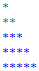 | 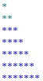 | 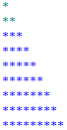

Exercice 4 :

On souhaite pouvoir crypter/décrypter des messages en utilisant un algorithme de substitution des lettres. Voici la table de substitution proposée :

A | B | C | D | E | F | G | H | I | J | K | L | M | N | O | P | Q | R | S | T | U | V | W | X | Y | Z
@ | 8 | [ | 0 | 3 | { | 6 | # | 1 | } | : | 7 | W | Z | * | ? | O | % | $ | - | V | ^ | M | + | / | N

Le fonctionnement de l'application sera le suivant :
Via un menu, l'utilisateur pourra choisir s'il souhaite crypter ou décrypter un message.
Dans les 2 cas, il lui sera demandé le message à crypter ou à décrypter.
Suivant le choix qu'il aura fait précédemment, le cryptage ou le décryptage du message qu'il vient de saisir s'affichera.
Aide 1 : Utiliser le programme suivant qui, en fait, n’est pas terminé.

//https://www.cplusplus.com/reference/cstring/strlen/
#include <stdio.h>
#include <string.h>

#define nbCar 50 //pas plus de 50 caracteres

void encodage (char phrase[], char phraseCodee[])
{
char tableCodee[] =
{ '@', '8', '[', '0', '3', '{', '6', '#', '1', '}', ':', '7', 'W', 'Z',
'*', '?', 'O', '%', '$', '-', 'V', '^', 'M', '+', '/', 'N' };
int n;
for (n = 0; n < strlen(phrase); n++)
{
phraseCodee[n]=phrase[n];
printf("%d\n",(int)phrase[n]-65);
}
phraseCodee[n]=0;
}

int
main ()
{
char phrase[nbCar];
char phraseCodee[nbCar];
printf ("Votre phrase en majuscules ");
scanf ("%s", phrase);
printf ("Votre phrase est %s \n", phrase);
encodage (phrase, phraseCodee);
printf ("Votre phrase codee est %s \n", phraseCodee);

return 0;
}

Aide 2 : https://www.youtube.com/watch?v=tDE4FNCcP0k

Exercice 5 :

Convertir le programme python de rendu de monnaie suivant en langage C.

Algorithme pseudo code | Python
Fonction renduMonnaie (somme en entier, pièces : liste des pièces du monnayeur dans l’ordre décroissant) : liste des pièces choisies  n←longueur de la liste de pièces  initialiser à zéro la liste choisie de dimension n  Pour i de 0 à n-1 par pas de 1  Tant que somme>= pieces[i]  somme←somme-pieces[i]  choisies[i]← choisies[i]+1  fin tant que  fin pour  retourner choisies | def renduMonnaie(somme,pieces):  n=len(pieces)  choisies=[0]*n  for i in range(0,n):  while somme>=pieces[i]:  somme=somme-pieces[i]  choisies[i]=choisies[i]+1  return choisies

Résultat dans la console
#pieces en centimes d'euros  pieces=[500,200,100,50,20,10,5,2,1]  somme=780  print('Les pièces choisies sont')  print(renduMonnaie(somme,pieces)) | Les pièces choisies sont  [1, 1, 0, 1, 1, 1, 0, 0, 0]

Exercice 6 :

Refaire le programme en C de la gestion du compte bancaire vu en devoir de 1ere.

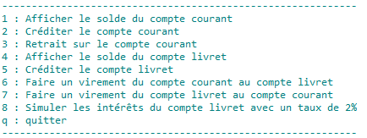

Exercice 7 :

Refaire le programme du simulateur de moyenne pour les épreuves de BAC en langage C.

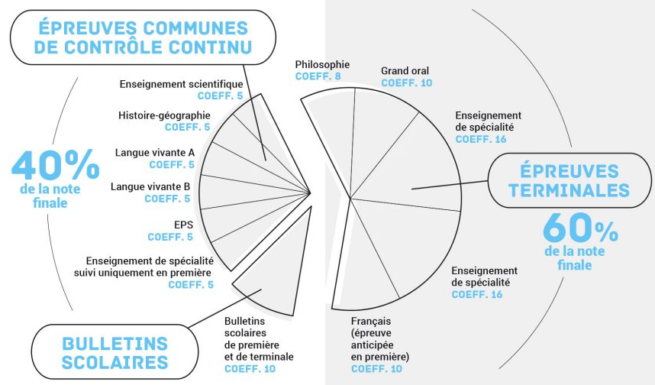

Utiliser les déclarations suivantes :

#define nbNotes 12

int coefficients[nbNotes]={5,5,5,5,5,5,10,10,8,10,16,16};
int notes[nbNotes]={12,11,13,8,16,12,12.5,9,14,15,11,19};

Résultat affiché dans la console :
Le nombre de points total est de 1317.0
Votre moyenne est de 13.17

Rechercher et d’afficher la note minimale et maximale

Dans le programme précédent, les notes sont directement dans un tableau. Ecrire une fonction changeNote qui demande à l’utilisateur les 12 notes du bac. Calculer ensuite la moyenne et afficher les informations du résultat du BAC, la note minimale et maximale.

Réaliser une fonction tableauBac qui affiche le tableau des notes avec les coefficients

